2020年7月吉日

第89回日本法医学会学術関東地方集会のお知らせ

謹啓
盛夏の候、ますますご健勝のことと、お慶び申し上げます。

この度、下記のとおり、第89回 日本法医学会学術関東地方集会を開催することとなりました。
皆様の多数のご参加を心よりお待ち申し上げております。
謹白
第89回日本法医学会学術関東地方集会 会長 上村 公一
（東京医科歯科大学法医学分野教授）

１．日時・会場
（１）日時：2020年10月10日（土） 10：00 － 17:00（予定）
（２）会場：東京ガーデンパレス
(東京都文京区湯島1丁目7-5)

* 懇親会 今年度開催いたしません
* 新型コロナウィルスの流行状況により、誌上開催になる可能性があります。

２．参加申し込み
添付ファイル「参加申込89回(8.13締切)」に必要事項を記入の上、
legmkanto89-office@umin.ac.jp までメールにて、添付ファイルとしてお送りください。
演題を申し込まれる方は、下記3.演題募集の「演題申込89回（8.13締切）」ファイルも同時にお送りください。

３．演題募集
（１）機関会員 口演発表：1題
展示発表：2題以内（優先順位付記）
個人会員 口演または展示発表：1題
（２）申込方法 添付ファイル「演題申込89回(8.13締切)」に必要事項を記入し、上記2.参加申し込みの「参加申込」ファイルとともに、legmkanto89-office@umin.ac.jp までメールにて、添付ファイルとしてお送りください。なお、発表形式につきましてはご相談の上調整させていただく場合がございます。

参加申込・演題等申込締切：2020年8月13日（木） 必着

４． COI自己申告書
【利益相反の申告について】
筆頭発表者は、配偶者・一親等の親族・生計を共にする者も含めて、当該演題発表に関して、「研究に関連する企業・法人組織や営利を目的とした団体」との経済的な関係について過去1 年間におけるCOI 状態の有無を、COI自己申告用紙に記入の上、下記の【連絡先・送付先】まで、郵送してください。また口演の場合には、発表スライドの最初（または演題・発表者などを紹介するスライドの次）に、ポスター発表の場合には最後に、所定の様式により開示してください。
詳細は、NPO法人日本法医学会ホームページ「法医学研究における利益相反に関する指針」および同細則をご参照ください。
(「医療倫理委員会より COIのお知らせ」 http://www.jslm.jp/news2/201404_coi.html)

COI自己申告書締切：2020年9月3日（木） 必着

５．講演要旨原稿・日本法医学雑誌原稿

・講演要旨の原稿は、添付ファイル「講演要旨89回(9.3締切)」の1、2ページ目を参照の上、3ページ目の様式に記入し、ファイル名を「機関略称名・氏名」として3ページ目部分のみを保存してください。
legmkanto89-office@umin.ac.jp までメールにて、添付ファイルとしてお送りください。

講演要旨原稿：2020年9月3日（木） 必着

- 日本法医学雑誌掲載用の原稿は、添付ファイル「法医学雑誌用原稿89回(10.10締切)」をご覧の上、提出してください。

日本法医学雑誌掲載原稿：2020年10月10日（土） 学会当日 受付に提出

６．発表形式
（１）口演発表
・ 発表7分、質疑応答3分を予定しております。
・ スライドは会場に設置してあるPC（Windows 10、PowerPoint2016）からスクリーン(4:3)に出力いたします。
・ スライドファイルはPowerPointで作成後、各自でご用意していただいたCD-Rに保存し、締切日までに、事務局へ郵送してください。万一の場合に備え、学会当日、USBに保存したデータをご持参ください。

PowerPointデータCD-R 締め切り： 2020年10 月1日（木） 必着
＊スライド作成時の注意事項＊
注１：標準以外のフォントや外字は使用しないでください。
注2：発表時に使用するPCのPowerPointのバージョンは2016です。それ以外で作成された場合には、文字や図に微妙なズレが生じることがありますので、あらかじめ2016での動作確認をしておくようお願いいたします。

スライドのコマ送りは原則として、発表者御自身で行っていただくことになっております。会場には事前にお送りいただいたPowerPointデータをインストールしたパソコンを準備しておりますので、口演発表の30分前までに動作確認をお願いいたします。なお、当日のPowerPointデータの差し替えにもできる限り対応いたしますが、その場合、データを入れたUSBメモリをご持参の上、時間的に十分な余裕をもってお越しください。

（２）展示発表
自由討論形式で行います。発表担当者は発表の時間になりましたら、展示パネル前で
待機してください。
展示パネルは縦180cm×横90cmで、左上部に20×20cmの演題番号がございます。
ポスターの取り付けは午前9時30分からお願いいたします。

７．会費及び要旨集代
（１）年会費：１ 機 関 12,000円
個人会員 3,000円
（２）演題登録費：1題 3,000円
（３）要旨集代：１部 1,000円
（５）振込先
銀 行 名 三井住友銀行
店 番 号 219
支 店 名 神田支店
口座番号 普通 3429814
口座名義 第89回 日本法医学会学術関東地方集会 代表 上村公一
(ﾀﾞｲﾊﾁｼﾞｭｳｷｭｳｶｲ ﾆﾎﾝﾎｳｲｶﾞｯｶｲｶﾞｸｼﾞｭﾂｶﾝﾄｳﾁﾎｳｼｭｳｶｲ ﾀﾞｲﾋｮｳ ｳｴﾑﾗｺｳｲﾁ)

誠に勝手ながら、2020年9月3日（木）までにお振り込みくださいますようお願いいたします。また、「振込金受領書」をもって領収書の代わりとさせていただきます。

7.会員異動の届け出
該当する機関会員は「会員異動」のファイルに記入の上、legmkanto89-office@umin.ac.jp までメールにて、添付ファイルとしてお送りください。

会員異動の届け出締切：2020年9月3日（木） 必着

【連絡先・送付先】
〒113-8510 東京都文京区湯島1-5-45
東京医科歯科大学法医学分野
第89回日本法医学会学術関東地方集会事務局
TEL：03-5803-5199
FAX：03-5803-0128
E-mail：legmkanto89-office@umin.ac.jp
事務局担当者：船越

【 締 切 一 覧 】

＜8月13日（木）必着＞
＊参加申込・演題申込＊
(メールにてお送りください。)

＜9月3日（木）必着・厳守＞
＊参加費・会員異動届＊
(参加費・懇親会費は指定された銀行へお振り込みください。会員異動届はメールにてお送りください。)

演題申込をされる方へ

講演要旨集原稿、口演発表スライド、日本法医学雑誌掲載用原稿等の締切日程は以下のとおりです。

＜9月3日（木）必着・厳守＞
＊講演要旨集原稿・COI自己申告書＊
(講演要旨原稿はメールにてお送りください。COI自己申告書は郵送してください。)

＜10月1日（木）必着＞
＊口演発表スライド＊
(口演の発表者は、各自CD-R（もしくはDVD-R）をご用意していただき、それにデータを保存し、郵送してください。)

＜10月10 日（土）学会当日＞
＊日本法医学雑誌掲載用電子原稿＊
＊日本法医学雑誌掲載用原稿＊
（口演・展示発表者とも、各自CD-R（もしくはDVD-R）をご用意していただき、それにデータを保存し、プリントアウトとともに、学会場の受付に提出してください。）

学会会場 案内図
東京ガーデンパレス
〒113-0034 東京都文京区湯島1丁目7-5
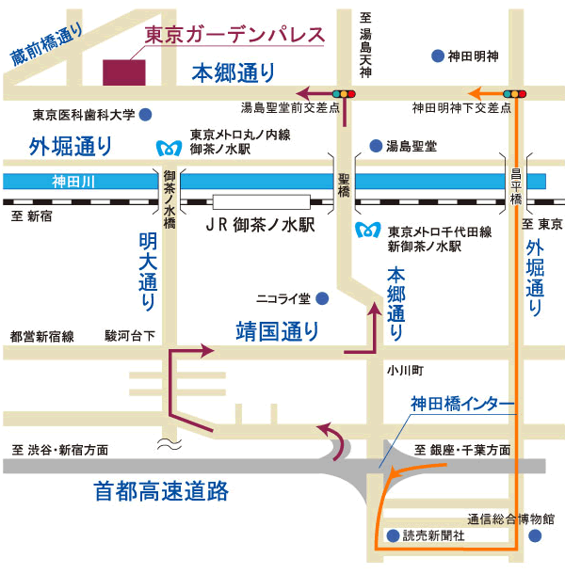
TEL 03-3813-6211（代表）

■最寄駅から ＪＲ中央線・総武線「御茶ノ水駅」聖橋口（東京駅寄りの改札）より徒歩5分
東京メトロ千代田線「新御茶ノ水駅」より徒歩5分
東京メトロ丸ノ内線「御茶ノ水駅」より徒歩5分
東京メトロ銀座線「末広町駅」より徒歩8分

■東京駅から タクシーにて約15分
ＪＲ中央線5分「御茶ノ水駅」下車

会場案内
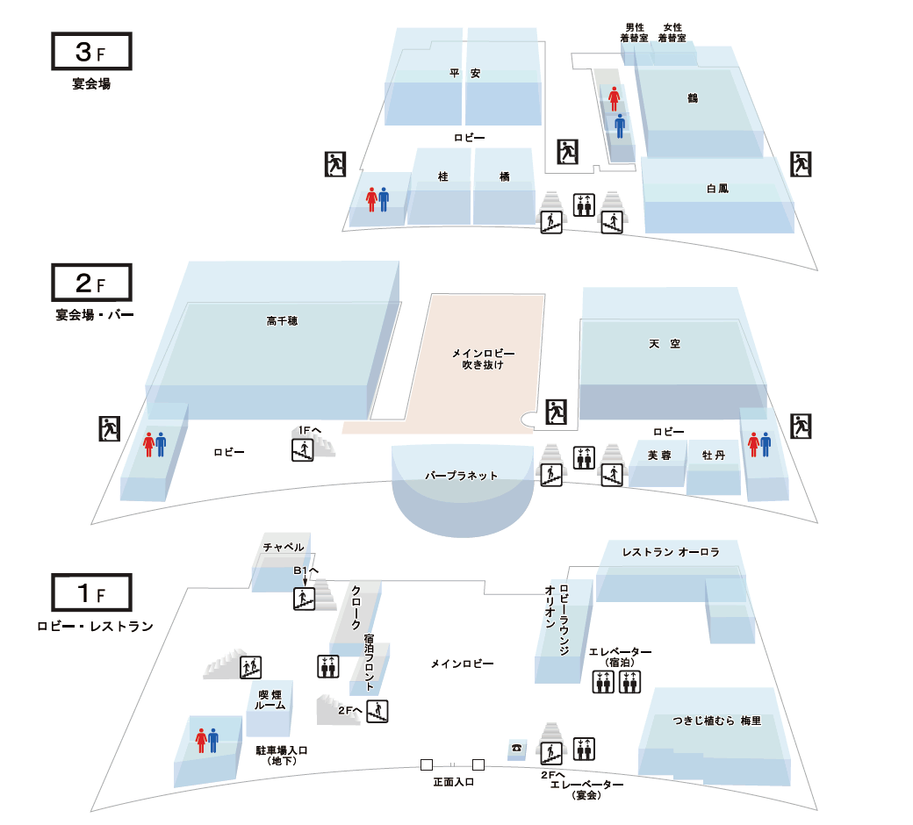

■受付 東京ガーデンパレス2階 「高千穂」前ロビー（予定）

